調查報告

案 由：臺北市政府警察局北投分局偵查隊人員於107年4月間借提洪姓受刑人進行偵訊，惟竟有趙姓民眾與其會面並拍照上傳於個人臉書。究警方之借提程序是否妥適、時任主官（管）是否知情、偵訊現場管制是否落實、何人通知趙姓民眾到場等情事均有調查之必要。

調查意見：

民國（下同）110年4月28日有媒體報導趙姓男子（下稱趙男）於107年4月10日在其臉書PO出一張借提應訊之洪姓受刑人（下稱洪男）在臺北市政府警察局（下稱臺北市警局）北投分局（下稱北投分局）吃便當照片，並稱「誰像你這麼好關 還可以出來吃便當」等語，引發輿論質疑警方借提人犯竟私下通融得以見親友。

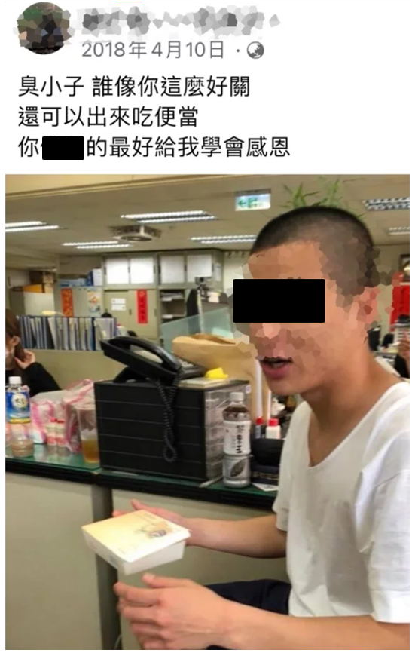

另翌（29）日有媒體報導因趙男餵毒其手下致死而導致楊姓男子（下稱楊男）及郭姓男子（下稱郭男）於110年4月10日至趙男經常出入之北投媽祖文化協會開槍示威，嗣於同月29日高調搭乘高級跑車至北投分局投案，該2人在多位小弟撐傘陪同下進入北投分局，遭多家媒體批評猶如走星光大道，且質疑警方何以未對犯嫌上手銬。

北投分局於110年4月底接連發生警紀爭議，除讓趙男在警方借提人犯洪男時與其會面並拍照，又對高調搭跑車之槍擊案犯嫌投案時未予上手銬還任令其友人錄影，遭外界稱「北投之亂」。究北投分局偵查隊借提洪男之程序是否妥適？北投分局時任主官（管）對於趙男與洪男會面並拍照上傳於個人臉書一事是否知情？北投分局偵查隊對於偵訊現場管制是否落實？北投分局何人通知趙男到達偵訊現場？趙男因涉及毒品糾紛遭楊男、郭男開槍示威，該2人高調至北投分局投案之處置是否妥適？等情事，皆有深入瞭解之必要。案經內政部警政署（下稱警政署）函復相關資料，嗣於111年7月25日詢問警政署刑事警察局邱副局長、臺北市警局翁副局長、北投分局陳分局長等出席人員。本案調查完成，茲臚列調查意見如下：

北投分局因偵辦他案，先通知趙男於107年4月9日至偵查隊訊問，再於次日至臺北監獄借提洪男回偵查隊協助調查，除非有警務人員通知趙男，否則其無從得悉借提洪男一事及其到達分局之時間。惟究係何人通知洪男親友至偵查隊、洪男親友身分及是否包含趙男、該2人會面經過、何時拍照等情節，警政署、臺北市警局及北投分局迄今仍無法釐清，核有重大違失。雖事後已對相關警務人員予以行政懲處、修訂相關法令及加強門禁管制措施，仍有予以糾正之必要。

北投分局因偵辦他案，先通知趙男於107年4月9日至偵查隊訊問，再於次日至臺北監獄借提洪男回偵查隊協助調查，除非有警務人員通知趙男，否則其無從得悉借提洪男一事及其到達分局之時間：

北投分局因偵辦陳姓被害人遭恐嚇取財等案件，先以關係人身分通知趙男於107年4月9日至偵查隊協助調查。

北投分局偵查隊於翌（10）日派員至臺北監獄借提另一關係人洪男協助調查，洪男到達北投分局後，趙男亦隨後出現與之會面，而發生趙男在偵查隊辦公室內拍攝洪男吃便當照片上傳個人臉書事件。

趙男與洪男兩人到偵查隊時間既相隔一天，理論上不可能有碰面機會，除非有警務人員特別通知趙男並准許其進入偵查隊內與洪男會面，否則趙男實無從得悉從臺北監獄借提洪男一事及其抵達北投分局之時間。

究係何人通知洪男親友至偵查隊、洪男親友身分及是否包含趙男、該2人會面經過、何時拍照等情節，警政署、臺北市警局及北投分局迄今仍無法釐清：

上開趙男拍照上傳個人臉書事件經媒體於110年4月28日報導後，警政署隨即啟動以下行政調查程序：

警政署囑託臺中市政府警察局刑事警察大隊於110年4月29日訪談該大隊偵一隊江姓偵查佐（下稱江員），並製作訪談紀錄，其於107年4月間任職於北投分局偵查隊，詢答重點略以：

107年4月10日早上與同小隊吳姓偵查佐一同至臺北監獄借提受刑人洪男至北投分局偵查隊釐清一件恐嚇取財案情（洪男係以該案證人身分製作筆錄），因為帶洪男返回分局時已接近中午，洪男因有表示要通知其弟到場，告知他先吃飯之後再看是否通知，當時有叫便當先請洪男食用，我在準備該案訊問前的前置作業。

不知由何人何時通知洪男之胞弟及友人至少3~4人至北投分局偵查隊內（趙男有無到現場已無印象），我沒有通知任何人到場，於製作洪男詢問筆錄前已要求在場的親屬朋友離開偵查隊。

本案當日偵辦人員有代理小隊長楊姓警務員（帶班人員）、吳姓偵查佐及我。該案我當時負責的工作是製作筆錄、繕打移送書、借提的部分。

洪男家屬在北投分局偵查隊辦公室與洪男會面約30分鐘左右，但我不知道趙男是否在會面家屬成員內。

洪男當時是服刑身分，不是羈押禁見身分。

經檢視報載趙男臉書所拍攝照片內男子確是洪男，照片所示背景辦公處所是北投分局偵查隊內無誤。

警政署督察室於110年4月29日詢問北投分局偵查隊吳姓偵查佐（下稱吳員）並製作調查筆錄，詢答重點略以：

借提洪男這個案件的主辦人是江員，我當時是陪同江員去臺北監獄借提。我協助開車及戒護人犯，當天早上9點出發，到臺北監獄大概10點，大約11點多回到北投分局偵查隊。洪男身上手腳都有戴戒具，手上戒具是因為要吃飯才拿掉。至於幾點離開偵查隊忘記了，但是我記得一定要在17點前送回臺北監獄。

我們通常在路上都會問犯嫌有沒有什麼需求，洪男有向江員提出要見人，但我不知道洪男要見誰。

經檢示趙男107年4月10日臉書擷取照片中的人就是洪男，我不知道是誰拍照的，拍照當下我在吃飯，是江員要負責戒護。在我戒護期間，我不知道有誰接觸過洪男，我只知道要把人顧好而已。

我不認識趙男，我不知道趙男等人來到偵查隊是何人通知。

借提人犯的過程中，如果有犯人的親友想來會面，第一關會先經過大門（長安派出所），並與承辦人聯繫取得同意後，才會讓犯人的親友換證後上樓。犯嫌親友提出會面請求要經過長官同意，本案應該由主要承辦人江員去請示長官，我沒有印象長安派出所是否有通知。假設我是主要承辦人，如果會面的親友人數少的時候，我會同意。但無法控制現場的時候，我就不會同意，會向長官報告。因為這個案件並非我主辦，所以我就沒再多過問。

偵查隊沒有很常借提人犯，大概幾個月才會借提一次。因為要經過發文，需要隊長批可，所以隊長知道我們借提洪男返隊。

我知道趙男這個人，因為我抓過他幾次，但是我與他並不熟識，也不知道他是否常在分局出入。

洪男在借提期間如有人要對他拍照，我會制止，因為本案當下我正在吃飯，所以不知道有人對他拍照。我沒有印象江員有無向其制止並要求刪掉照片。拍照當下，只有我、江員與楊姓警務員有跟洪男接觸外，其他的我沒有印象。

警政署督察室分別於110年4月29日及30日兩次詢問北投分局偵查隊楊姓警務員（下稱楊員）並製作調查筆錄，詢答重點略以：

我知道有借提洪男這個案件，我忘記我有沒有在場，我印象中這個案件的主辦人是江員，小隊有在，如果他有提出需求，大家就會幫忙，我不記得江員有沒有提出需求。本案借提出發及返隊時間，我不記得。

經檢示趙男107年4月10日臉書擷取照片中的人是洪男，他就是坐在江員的位置旁邊。我不清楚為什麼會拍這張照片，我不記得那天發生什麼事。我是江員及吳員的帶班幹部，理論上我應該要有印象，可是我真的不記得，因為時間太久了。洪男在借提這段期間有無與人接觸或與何人接觸，我真的不記得了。

借提犯嫌一定要戴戒具。工作的分配是流動的，一定會有一位同事協助戒護人犯，總是會有臨時的狀況，例如上廁所、拿影印機的紙，這時就一定會請同事幫忙看著。

借提犯嫌時其如向我提出要與人見面，如果是指揮偵辦案件，我會研判有無與案情相關，再向檢察官請示。如果是洪男這個案件，我沒有必要配合他。

一般如果犯嫌親友來偵查隊要求會面，我不知道長安派出所的通報流程。我認為這是偵查隊的值班要負責的管制工作，我們小隊從來不負責值班，所以我沒有擔任過管制的工作。如果派出所值班通報說有人要會面，我會先把裡面的事先處理好，再看有沒有必要，通常我都會拒絕。我沒有遇過犯嫌提出與親友見面的事，如果有遇到的話，我會希望承辦人來向我報告，我再來評估是否需要向隊長報告。

我不知道趙男等人來到偵查隊是何人通知，我也沒有印象洪男與其他人或員警接觸。

因陳姓被害人遭恐嚇取財的案件去借訊洪男，至於是什麼人去借訊，什麼人製作筆錄，因為平時的事情真的得很多，所以我不記得那麼多。107年4月10日借訊洪男當時我是否在場，我不記得，我也不記得當時在做什麼事。當時我代理小隊長職務，我不記得我確切如何分派工作。

借提洪男到偵查隊請求家屬到場，沒有需要的話，我們不會幫這個忙，假如對案情有幫助的話，我就會同意他的家屬到場。例如：犯嫌的手機對於後續案情偵辦有幫助，我們就會幫忙聯繫家屬到場。

我不認識洪男的胞弟，我曾試著去聯繫他，但是都沒辦法取得聯繫，我會再找人幫忙聯絡他。

警政署督察室於110年4月29日詢問信義分局偵查隊郭姓隊長（下稱郭員）並製作調查筆錄，其於107年4月間任職於北投分局偵查隊隊長，詢答重點略以：

107年4月10日偵查隊江員及吳員去借訊洪男一事，因為時間太久且非重大案件，所以我不記得了。當時我是否在辦公室，我沒有印象了。

在偵查隊裡借訊相關人犯，流程要偵查隊隊長親自核批公文，有時候一層決行，有時候二層就決行，看案件大小。

我當時不認識趙男及洪男，在北投分局待過的同仁應該都知道趙男這號人物，因為他一直是我們關注蒐報的對象，所以同仁應該不會跟他有私底下的不當接觸。

當時現場會面及拍攝照片的相關情形我都不知道，對於外勤同仁而言應該都知悉，在警察機關駐地內是禁止拍攝錄影的，如果同仁知情應該會制止。

對於借提人犯之相關規定，禁止的行為包括防止人犯脫逃。是否為法院羈押禁見之對象，如是，就要避免他與外人接觸。如是監所受刑人，我們會看案情大小、案件狀況，只要有助於目的達成，都會採彈性作為。看法官及檢察官有無訓示要求，有時候會有提醒我們禁止的事項。

對於江員及吳員借訊洪男在偵查隊問案期間任由趙男與洪男逕自會談約30分鐘毫無制止及防備一事，我對於當時狀況記不起來了，於實務上如有助於偵查目的之達成，不違反規定狀況下，是可以被容許的。

究係何人通知洪男親友至偵查隊會面，江員、吳員、楊員、郭員於警政署調查時皆稱「不知道或不記得」，臺北市警局翁副局長於本院詢問時當場表示「同仁所謂不復記憶有避重就輕之嫌」，北投分局陳分局長於本院詢問時亦當場表示，曾問洪男之弟稱「當時是有警察通知他，但是誰通知並不瞭解」：

據時任北投分局偵查隊江員(承辦人)之訪談紀錄記載「洪男有表示要通知其弟到場，不知由何人何時通知洪男之胞弟及友人至少3-4人至偵查隊內，我沒有通知任何人到場」等語；吳員(戒護人員)之調查筆錄記載「我不認識趙男，我不知道趙男等人來到偵查隊是何人通知」等語；楊員(帶班幹部)之調查筆錄記載「我不知道趙男等人來到偵查隊是何人通知，我不認識洪男的胞弟，我曾試著去聯繫他，但是都沒辦法取得聯繫」等語；偵查隊長郭員之調查筆錄記載「107年4月10日偵查隊江員及吳員去借訊洪男一事，因為時間太久且非重大案件，所以我不記得了」等語，該4員雖於警政署調查時皆稱「不知道或不記得」，惟趙男前一天才至偵查隊協助調查他案，照理同一組偵辦人員應對其印象深刻，何以皆稱不知道或不記得，顯不符合經驗法則。

就上開4員答覆內容詢問臺北市警局，據其提供之書面資料僅表示「本案係於110年4月間調查案件始末，距離107年4月10日借提洪男已3年有餘，故江員、吳員、楊員等人，對於當日是否有趙男前來偵查隊一節，均表示不復記憶」，惟臺北市警局翁副局長於本院詢問時當場表示，據該局督察看卷資後，合理推論是認為「同仁所謂不復記憶有避重就輕之嫌」。

另北投分局陳分局長於本院詢問時坦承該分局在管控方面確有疏失：

該分局在110年4月28日就成立調查的專案小組，由於當時有一些幹部都已經不在分局了，包括我那時也剛到任2個多月，我們請整起案件當時偵辦的小隊（有的人調離、有的人退休）回溯說明，他們也都有回來，還有2位同仁楊員、吳員仍在分局，他們知道有借提洪姓證人這件事情，至於是誰通知趙姓民眾及洪姓證人家屬到場，何以這些人會突然出現在北投分局，已經不太有記憶，無法正面陳述是怎樣的情況。

理論上如果有借提人犯會見親友這類情形，主管長官應該要知道，但因當時員警係表示並不是他們通知的，所以他們並沒有向長官通報。我們調查時也問了被通知來的人，其中一位是洪姓證人之弟，洪弟透過電話表示當時是有警察通知他，至於究竟是誰通知，洪弟並不瞭解。我們調查時也想要問趙姓民眾，但趙姓民眾當時因案羈押，然而檢察官並不准我們跟趙姓民眾會面去針對這方面作詢問。

同仁的記憶雖然不甚清楚，他們忘記是誰通知的，但從借提的洪姓證人筆錄中有表示當天有人來，加上臉書拍照的畫面，研判當日家屬應有到達該分局廳舍，警政署督察室也研判應該有這回事，故該分局在這方面自我控管沒有很落實。

另洪男親友身分為何及是否包含趙男、該2人會面經過、何時拍照等情節，警政署、臺北市警局及北投分局迄今亦無法釐清：

據江員之訪談紀錄記載「因為帶洪男返回分局時已接近中午，洪男因有表示要通知其弟到場，告知他先吃飯之後再看是否通知，洪男之胞弟及友人至少3-4人至北投分局偵查隊內（趙男有無到現場已無印象），於製作洪男詢問筆錄前已要求在場的親屬朋友離開偵查隊。洪男家屬在北投分局偵查隊辦公室與洪男會面約30分鐘左右，但我不知道趙男是否在會面家屬成員內」等語；吳員之調查筆錄記載「洪男有向江員提出要見人，但我不知道洪男要見誰。在我戒護期間，我不知道有誰接觸過洪男，我只知道要把人顧好而已。拍照當下，只有我、江員與楊員有跟洪男接觸外，其他的我沒有印象」等語；楊員之調查筆錄記載「我不清楚為什麼會拍這張照片，我不記得那天發生什麼事。我是江員及吳員的帶班幹部，理論上我應該要有印象，可是我真的不記得，因為時間太久了。洪男在借提這段期間有無與人接觸或與何人接觸，我真的不記得了」等語；偵查隊長郭員之調查筆錄記載「對於江員及吳員借訊洪男在偵查隊問案期間任由趙男與洪男逕自會談約30分鐘毫無制止及防備一事，我對於當時狀況記不起來，當時現場會面及拍攝照片的相關情形我都不知道」等語可知，該4員對於洪男親友身分為何及是否包含趙男、該2人會面經過、何時拍照等情節雖皆表示「不知道或不記得」，惟至少3~4人在偵查隊內與洪男會面長達30分鐘，人數非少，時間非短，承辦、協辦或直接督導之警務人員竟稱對此事毫無印象，顯亦不符經驗法則。

就「當日會面家屬依規定承辦員警是否應核登身分資料、會面人數及時間之限制、會面者資格」等議題詢問警政署、臺北市警局及北投分局，說明如下：

據警政署書面資料表示「實務上警察人員借提人犯之安排與他人會面，可能係出於案件調查或檢察官指揮需對質、詰問、指認關係人等必要，或有策動親友協助突破心防之偵查策略上運用考量，而向檢察官申請借提，並非提供人犯與親友聯繫感情之管道，故該署並無明定借提犯嫌與親屬會面之程序，惟民眾進出警察機關非公眾得任意出入之辦公場所，仍依遵循駐地安全維護之規範，對訪客應查詢登記、檢驗證件或通報引進」、「該署並無明定借提犯嫌會面人數及時間之限制，惟仍應衡酌戒護警力，並符借提之目的規劃之，避免致生危害或影響案件偵查」、「警察機關借提人犯係為遂行案件偵查，與監獄或看守所之接見不同，借提人犯之會面者應符借提目的所需，而與有無親屬關係無關；如有會面或對質等需注意安全上考量，此部分如明定人數限制、會晤時間，恐妨礙借提目的使實務難以執行，因此該署SOP僅做原則規範」等語。另刑事警察局偵查科王科長於本院詢問時當場表示「依照〈檢察官與司法警察機關執行職務聯繫辦法〉，借提時有偵查目的需要會面親友，也必須要報請檢察官核准。關於符合偵查目的，例如：調查案件為了取供，請親友來勸說較容易說出實情。以本案為例，按照借提的規定，沒有經過核准本來就是不能會面，至於員警個人的看法可能有所錯誤」等語。

據臺北市警局書面資料表示「查當時對於借提受刑人，警政署有關規範並無明定借提犯嫌與親屬會面之程序，惟如民眾進入北投分局，員警仍須依循駐地安全維護之規範，對訪客應查詢登記」、「如民眾須進入北投分局建物內，應先由1樓長安派出所值班員警詢問民眾洽公目的，同時並核對民眾身分，經登錄身分後再由派出所致電告知偵查隊民眾來訪等情，後續則由案件承辦人依來訪原因處置。惟該派出所之登錄管制簿，警政署督察室於110年4月調查時，訪客登記簿僅有108年7月之後資料」等語。

據北投分局陳分局長於本院詢問時當場表示：「警政署希望我們調查其他事證，我們也馬上去調查有無107年會客登記簿，因北投分局1樓是長安派出所，不管任何人到我們警察駐地來，長安派出所一定都會登記甚至要求提示證件來換取會客登記證，但最早只有找到108年7月份的會客登記簿，本案是發生在107年的4月10日，那時候的檔案可能也已經銷毀掉了，並沒有找到這本會客登記簿。我們也問了當時的值班警員，但因值班警員每天要受理太多的民眾來會客登記，所以也沒辦法回憶當時有哪些人來會客」等語。

本案事後雖已對相關警務人員予以行政懲處、修訂相關法令及加強門禁管制措施，仍有予以糾正之必要：

對相關警務人員予以行政懲處部分，已分別核予江員「記過一次」、吳員「申誡一次」、楊員「申誡二次」、郭員「申誡二次」之處分：

警政署莊姓督察組長於本院詢問時當場表示，該署督察室派員調查發現本案承辦人及協辦員警有所疏失，故函請臺北市警局擬議行政責任報核，已對江員、吳員、楊員、郭員為行政懲處如下：

江員及吳員身為本案承辦人及戒護人員，對於借提人犯返隊後出現不明人士前來會面，毫無警覺性，發現後亦未制止，任憑人犯與親友會面而無作為，執行勤務不力，核予江員「記過一次」、吳員「申誡一次」處分。

楊員擔任該小隊帶班幹部，未負起幹部職責，借訊期間擔服借提人犯勤務，未給予同仁指導協助；擔任基層幹部，對於人犯戒護觀念均無危機意識，且未制止前揭會面，對屬員所為亦無全般掌握，核予楊員「申誡二次」處分。

偵查隊長郭員於107年4月9日親自核批借提人犯公文，事前已知悉將有人犯返隊一事。惟郭員當（10）日擔服9至21時督辦刑案勤務，未能全程掌握屬員偵查刑案進度、狀況，對承辦人借提人犯回偵查隊及現場人犯與親友會面、拍攝照片毫無所悉。對於該日借提人犯勤務未能於事前勤教囑咐重點注意事項，亦未掌握人犯戒護及任務分工，內部管理毫無作為，未善盡督導之責，核予郭員「申誡二次」處分。

北投分局陳分局長於本院詢問時當場表示：「警政署也覺得本分局內部控管有疏失，故對當時在隊的偵查隊長、承辦小隊的同仁分別處以記過到申誡不等的處分，也報局來處理」、「因江員當時係承辦人，警政署督察室認為不可能沒人通知就逕自到場，核有疏失，才會對江員作出最重的記過處分」等語。

臺北市警局翁副局長於本院詢問時當場亦表示「確實有行政上的疏失，特別江員是案件承辦人，整個案子的掌控他應該最清楚，結果他讓這件事情發生，事後又稱不復記憶，我們仍然認為應該給予記過處分」等語。

修訂〈警察機關借提人犯注意事項〉部分：

據警政署函復說明，〈警察機關借提人犯注意事項〉當時對借提人犯會面之申請、管制及戒護等事項，未臻明確，該署業於110年6月3日增訂第4點：「人犯於借提期間禁止會面、通訊或其他借提目的外之行為。但有調查案件之必要時，得經主管同意報請檢察官核准後實施，並將公務電話紀錄或其他書面資料，附卷備查。」其增訂理由係為避免人犯借提時為會面、通訊或其他借提目的外之行為，致生妨礙案件偵辦情事。另刑事警察局偵查科王科長於本院詢問時當場表示：依〈警察機關借提人犯注意事項〉，可否接見親屬，在110年6月3日前沒有規範，但因為這件事情發生後，就增訂第4點加以規範。

據警政署提供詢問書面資料表示，110年6月3日增訂上開注意事項第4點前，如借提之羈押人犯經裁定禁止會面，或受刑人依法有禁止會面情形，則於借提期間不得安排會面或通話。另按〈檢察官與司法警察機關執行職務聯繫辦法〉規定，借提人犯需經檢察官同意，且借提目的係為帶同人犯追查相關罪證或其他犯罪偵查所需，故如員警出於案件調查目的，認為需策動親友協助等情，應陳報主管及指揮之檢察官同意，不得於借提目的外任意通知或同意借提人與親友會面。

加強門禁管制措施部分：

據北投分局陳分局長於本院詢問時當場表示「雖然這件事情不在我任內，但事件爆發後，相關的SOP有請督察組重新律定，也要求長安派出所要從嚴審核會客管制，現在偵查隊兩邊的門都要通過密碼鎖才可以進出，前後門都不可能有民眾可以任意出入」等語。

據臺北市警局提供詢問書面資料表示，查北投分局當時（107年）訪客登記簿保存年限未有相關規範之規定，惟參照〈行政院院區門禁管理要點〉之訪客登記表保存年限1年之規定，業於110年5月10日依機關權責修訂該局門禁保密安全管制實施規定，並重新修正管制規定及訂定訪客登記簿保存年限為1年。

另臺北市警局為強化機關安全維護功能，加強門禁管制，於111年6月29日訂定〈臺北市政府警察局門禁管制規定〉，第2點(三)明定「來賓會客、民眾洽公應先至服務臺說明來訪事由，由服務臺人員通知受會晤人，請其至會客室內洽談。……其他因公務須進入辦公處所內洽談者，憑其中華民國國民身分證或其他可資辨識其身分之證明文件，向服務臺換取臨時出入證，並由受會晤人引導進入本局，離去時再至服務臺換回原證件。」及第10點明訂「本局所屬各分局、大隊、隊，應比照本規定加強門禁管制及安全維護工作。」

雖警政署調查後認為上開4員有所疏失已由臺北市警局擬議行政懲處報核在案，並修訂相關法令及加強門禁管制措施以避免爾後再有類似情事發生，惟最關鍵之問題-「何人通知」，及洪男親友身分為何、是否包含趙男、該2人會面經過、何時拍照等情節，警政署、臺北市警局及北投分局迄今仍無法釐清，核有重大違失，有予以糾正之必要。

綜上，本案究係何人通知洪男親友至偵查隊、洪男親友身分及是否包含趙男、該2人會面經過、何時拍照等情節，警政署、臺北市警局及北投分局迄今仍無法釐清，核有重大違失。雖事後已對相關警務人員予以行政懲處、修訂相關法令及加強門禁管制措施，仍有予以糾正之必要。

楊男及郭男於110年4月10日至趙男經常出入之北投媽祖文化協會開槍示威，北投分局於偵辦時透過居間人策動2名犯嫌到案說明，原相約於同月29日至臺北市北投區華南銀行前會面，不料犯嫌卻臨時逕赴該分局自行到案，因係搭乘高級汽車且下車後有人幫其撐傘，遭多家媒體批評猶如走「星光大道」，並質疑警方有未上手銬等疏失。經警政署調查後，認為犯嫌至分局大門時，員警未執行拘提作為，造成社會觀感不佳，對相關警務人員予以行政懲處。惟經檢視媒體之錄影畫面，當時正下雨，撐傘避免淋雨乃人情之常，且犯嫌從分局前道路旁步行至大門僅數秒時間，實難稱之為「星光大道」，另有些媒體所引用之擷圖經本院比對，並非犯嫌在北投分局門口而是北投捷運站附近；再者，犯嫌既願自行到案，理應無脫逃可能，且無危及警務人員安全之情事，並不符合〈警察人員使用警銬規範〉第2點得使用警銬之要件；又拘提係經由強制力使被拘提者到一定處所應訊，犯嫌既已自行抵達該分局接受訊問，實無須再執行拘提。對於媒體報導有與事實出入或不符法令之部分，警政署、臺北市警局及北投分局未於第一時間對外澄清，應檢討改進。

楊男及郭男於110年4月10日至趙男經常出入之北投媽祖文化協會開槍示威，北投分局於偵辦時透過居間人策動2名犯嫌到案說明，原相約於同月29日至臺北市北投區華南銀行前會面，不料該2嫌卻臨時逕赴該分局自行到案，因係搭乘高級汽車且下車後有人幫其撐傘，遭多家媒體批評猶如走「星光大道」，並質疑警方有未上手銬等疏失：

據警政署函復相關警務人員之職務報告及北投分局陳分局長於本院詢問時之說明可知，北投分局於偵辦楊男及郭男至北投媽祖文化協會開槍示威案時，透過居間人策動2名犯嫌到案說明，原相約於110年4月29日至臺北市北投區華南銀行前與偵查隊人員會面後帶回該分局，不料該2嫌卻臨時乘車逕赴該分局，在律師陪同下投案：

北投分局偵查隊金姓小隊長（下稱金員）、楊姓偵查佐（下稱楊員）、李姓偵查佐（下稱李員）於110年4月29日提出職務報告，就楊、郭2嫌投案之過程加以說明：

該3員於110年4月29日7時許，因欲策動日前在北投媽祖文化協會槍擊一案在逃涉案犯嫌楊男及郭男能出面投案，先行在隊等候中間人電話通知，案經中間人從中溝通協調，於當日7時41分許李員接獲電話告知，先行相約在北投路二段華南商業銀行前見面，該3員立即從駐地駕駛偵防車前往到達現場，後楊員、李員即下車瞭解，現場有中間人及其友人、律師等4~5人，卻未見犯嫌2人，約莫5分鐘後，因未見犯嫌出現，由中間人持續聯絡，即再驅車欲返回分局駐地等待後續消息。

於行車返途中，李員接獲電話表示，犯嫌2人將直接至北投分局門口投案，於是相約在駐地門口等待，楊員、李員隨即趕至分局門口走廊等候，金員停好偵防車再趕至門口走廊共同等候，約近8時許，楊員以電話向林副分局長報告，林副分局長隨後亦至走廊等候在逃犯嫌2人出現。

約8時18分許，犯嫌楊男及郭男2人分別搭乘友人所駕駛2輛自小客休旅車到達北投分局門口，並由2名辯護律師陪同，李員即以電話向偵查隊許隊長報告，表示「人到了」，該3員見犯嫌2人完全配合無欲反抗之動作及2名律師在旁陪同，先行辨識確認犯嫌人別身分後，即近身靠近2名犯嫌身旁控制，隨即由林副分局長指示將犯嫌帶至7樓警備隊偵訊。

至偵訊室後令犯嫌交出涉案物證（手槍1把、子彈2顆；模擬槍l把、火藥子彈2顆等），隨即轉交偵查隊鑑識小隊進行採證及鑑識，並由偵查隊機動小組陳姓偵查佐立即出示拘票拘提2名犯嫌，後楊員隨即將犯嫌楊男及郭男扣上手銬及腳鐐，該3員即將人犯交由本案專案小組進行後續訊問、移送至臺灣士林地方檢察署複訊、聲押等事宜。

北投分局偵查隊許隊長於110年4月29日提出職務報告，就楊、郭2嫌投案之過程加以說明：

110年4月28日上午9時許，李員向其告知，楊嫌及郭嫌極可能於翌（29）日投案，旋即指示帶班小隊長金員編排勤務及攜帶裝備前往指定地點將2名犯嫌帶回分局，並即時回報確認情資之可靠性，因情資可靠性待確認，故未立即向陳分局長及林副分局長報告。

4月28日23時許，林副分局長告知偵查隊許隊長有情資顯示楊嫌及郭嫌會投案，當時陳分局長在場亦得知此訊息，其即向分局長說明因無法確切掌握情資可靠性，故未先向分局長報告此事，另因先前其已編排金員等人執行是項勤務，即表示已編排勤務執行。

4月29日該3員依約前往諮詢人員所述地點擬將犯嫌帶回分局偵訊，期間2名犯嫌未能如期出現於指定地點，於8時許開車返回分局途中，諮詢人員告知李員投案地點改在北投分局，後2名犯嫌抵達分局下車並由律師陪同至分局門口，旋即由小隊長金員等人確認身分，派員先行帶至分局警備隊偵訊室。

北投分局林副分局長於110年5月2日提出職務報告，就楊、郭2嫌投案之過程加以說明：

自110年4月10日北投媽祖文化協會遭槍擊案件後，即主持（參加）多次專案會議，希能儘速查緝犯嫌到案，後於4月28日11時許接獲偵查隊第2小隊偵查佐楊員報告，在逃犯嫌楊男及郭男準備於翌（29）日7、8點左右出面投案，即向分局長報告該情資，並經相關幹部討論後，除要求偵查隊許隊長依規定辦理並妥適規劃勤務外，另為避免衍生爭議，該2嫌到案後偵訊地點改至7樓警備隊偵訊室。

4月29日約近8時之際，接獲偵查佐楊員通知2名犯嫌即將到達分局，即準備下樓至駐地門口督導執行情形。約8時8分到達大門，見第2小隊小隊長金員及偵查佐楊員、李員已於現場等候，約1~2分鐘後，2名犯嫌由2名律師陪同，分別搭乘2部自小客休旅車到達分局門口下車，即依28日討論決議事項，指示金小隊長等3員將該2名犯嫌及相關必要陪同之人士帶至7樓警備隊偵訊室候訊，其餘過程中均未下達其他指示或命令。

北投分局陳分局長於本院詢問時當場表示：

2嫌在110年4月10日到北投媽祖文化協會開槍，那時我已在北投分局服務，我們馬上成立專案小組調查並且查找身分，已經鎖定2嫌了，開了18天的專案會議，針對犯嫌的藏匿處所，總共執行拘提了3位配合者，並搜索了6處，很積極地在偵辦此案。

同年4月29日傳出說2嫌想要投案，但投案的訊息是真是假我們並無明確掌控，偵查隊長有指示如果他們要投案，我們就在外頭華南銀行執行拘提，於是我們派遣了小隊赴華南銀行看看犯嫌是否真的要來投案，結果後來一直等不到人，突然有一通電話說犯嫌要直接到分局來投案，我們的專案小組就趕快趕回分局，到大門口的時候，犯嫌座車剛好也到了，因為當初下雨，所以犯嫌下車的時候有撐傘，2嫌在2位律師及友人陪同下就一同從座車走下來。

因2嫌乘坐百萬名車，下車後有人幫其撐傘，遭多家媒體報導批評猶如走星光大道，並質疑警方未對犯嫌上手銬：

有關犯嫌走星光大道及警方未上手銬之報導：

110年4月29日中時新聞網「趙男仇家投案排場超狂 搭名車還有13小弟撐傘護送進警局」，內文略以：「楊、郭乘坐名車，沒上手銬走進分局，還有13名小弟撐傘護送，現場宛如走星光大道般風光」。

110年4月29日TVBS新聞「又與趙男有關！警局前排場大、北聯幫大哥投案 小弟撐傘列隊」，內文略以：「兩輛百萬休旅車開來北投分局，小弟立刻一個箭步上前撐傘，不說還以為哪個大人物，兩名槍手由居中人策動投案，不只小弟撐傘護駕，還列隊迎接，宛如走星光大道」。

110年4月29日三立新聞「大哥投案13小弟護送星光大道 警政署要查分局違失」，內文略以：「29日2名北聯幫大哥帶槍赴北投分局投案，過程中，不僅搭乘保時捷，還有13名小弟撐傘護送，宛如走星光大道」。

110年4月30日自由時報「搭名車、小弟撐傘 大哥高調投案」，內文略以：「兩嫌竟各搭一輛保時捷凱燕休旅車，高調馳抵北投警分局大門口，接著上演小弟開車門迎接、撐傘護送進警局的大排場，警分局面對此一公然又囂張的投案行徑竟然無感，未上銬也未制止，讓兩嫌的投案過程宛如走星光大道」。

110年4月30日壹電視「大哥搭保時捷投案！不用上銬、小弟幫撐傘 網酸：走星光大道？」，內文略以：「楊姓和郭姓嫌犯在警方策動下，帶槍前往北投分局投案。但楊姓主嫌投案時，不只從保時捷風光下車，一旁還有小弟撐傘遮雨，也不用上手銬，大排場讓外界質疑，投案根本像走星光大道」。

110年4月30日蘋果日報「槍手投案排場大 警傻看未上銬」，內文略以：「2名槍手攜槍投案，不但由小弟駕保時捷風光送來警局，下車時警方未將他們上銬，小弟幫撐傘猶如走星光大道」。

北投分局陳分局長於本院詢問「星光大道」報導時當場表示：

民眾誤以為犯嫌是以星光大道方式投案，但那時我們專案小組是剛好跑回來準備要執行拘提，那時我們同仁有趨前要控制2嫌，因為有律師陪同，可能我們同仁拘提的動作沒有很明顯，雖然有上前控制了對方。

另外那時候2嫌的夥同者當場有錄影，可能他們拍攝角度與我們同仁的角度不一，他們錄影的角度證明2嫌是用投案方式並且提供媒體，媒體就來質疑我們到底是投案還是拘提到案，因而引起大眾誤會警方讓犯嫌走星光大道。

經警政署調查後，認為楊、郭2嫌至北投分局大門時，員警未執行拘提作為，造成社會觀感不佳，核有疏失，對相關警務人員予以行政懲處：

據警政署函復表示，楊、郭2嫌原相約於110年4月29日至臺北市北投區華南銀行到案，不料卻逕赴該分局投案，該分局未針對犯嫌投案過程妥為預判掌控狀況並及時因應；另該2嫌至北投分局大門時，員警未分工管制、阻止友人拍照，執行拘提作為，造成社會觀感不佳，核有疏失，分別核予金員「申誡二次」、李員及楊員各「申誡一次」、許隊長「記過二次」、林副分局長「記過一次」、陳分局長「申誡二次」之處分：

偵查隊小隊長金員、偵查佐李員、楊員於110年4月29日8時3分至該分局大門等候楊男及郭男2名犯嫌時，現場出現10餘名民眾聚集，金等3員於犯嫌到案時未執行拘提作為，亦未阻止犯嫌友人錄影拍攝，致生媒體負面報導，核予金員「申誡二次」，另李、楊2員各「申誡一次」。

偵查隊許隊長未妥適規劃拘提分工，且未追蹤拘提犯嫌進度，復對媒體說明欠當，核予「記過二次」，並調整為臺北市警局刑事警察大隊內勤職務。

林副分局長負責指揮偵辦本案，惟於現場未能督（指）導員警管制在場人員，發現同仁執勤缺失亦未立即制止或提醒員警落實逮捕程序，處理過程失當且未善盡督導之責，核予「記過一次」。

陳分局長既已得知犯嫌將至分局投案，仍未能統籌指揮調度屬員依法拘提犯嫌，造成媒體負面報導，核予「申誡二次」。

偵查隊許隊長及林副分局長之職務報告亦坦承有「因媒體負面報導，造成社會觀感不佳」疏失：

偵查隊許隊長：對於策動犯嫌一事，未能及時掌握犯嫌確切到案時間及方式，過於輕忽可能造成的效應，提早編排適度警力以為因應，讓2名犯嫌坐車至分局門口下車後，隨即由同行友人撐傘護送下步行至分局內， 並由他人以錄影方式拍攝整段過程，且讓影片外流至媒體披露，造成社會觀感不佳影響警譽，有損警察形象，確實有疏失。

林副分局長：因現場較為混亂且時間倉促，另偵查隊正（副）隊長或其他幹部均無人在場，其亦漏未注意金小隊長等3員未對2名犯嫌上銬，致生爭議，造成媒體負面報導及社會觀感不佳，實有疏失。

陳分局長於110年4月29日下午4時記者會中表示「造成社會觀感不佳，會自請處分」：

北投媽祖文化協會槍擊案經過該分局專案小組多日之偵辦，並發動2波之搜索、拘提行動，共搜索6處藏匿處所，拘提接應犯嫌3人，在斬斷2名犯嫌之奧援後，自知無法再繼續藏匿，於當日8時許在律師之陪同下至該分局自動投案。

有關當下犯嫌進入該分局時，由於同仁之輕忽及誤判，未依拘票將2名犯嫌上銬，造成社會觀感不佳，該分局會深刻檢討。對於當日執行員警疏失部分，會依規定追究行政責任。其身為分局長，也會向長官自請處分。

惟經檢視媒體之錄影畫面，當時正下雨，撐傘避免淋雨乃人情之常，且2名犯嫌從分局前道路旁步行至大門充其量僅數秒時間，實難稱之為「星光大道」，另有些媒體所引用之擷圖經本院比對，並非犯嫌在北投分局門口而是北投捷運站附近：

媒體之錄影畫面擷圖如下：

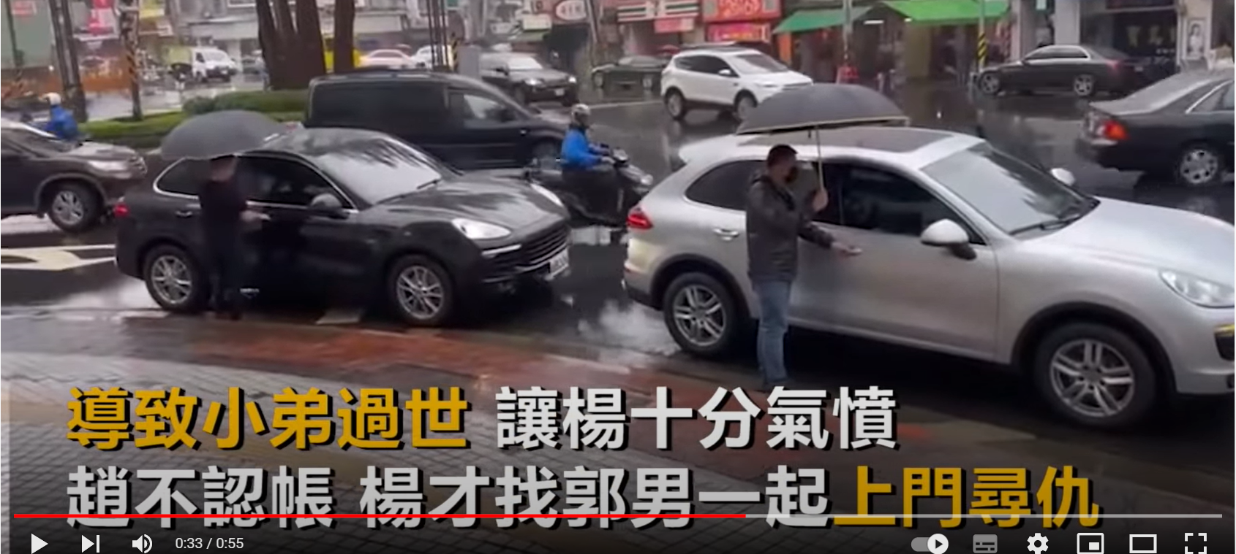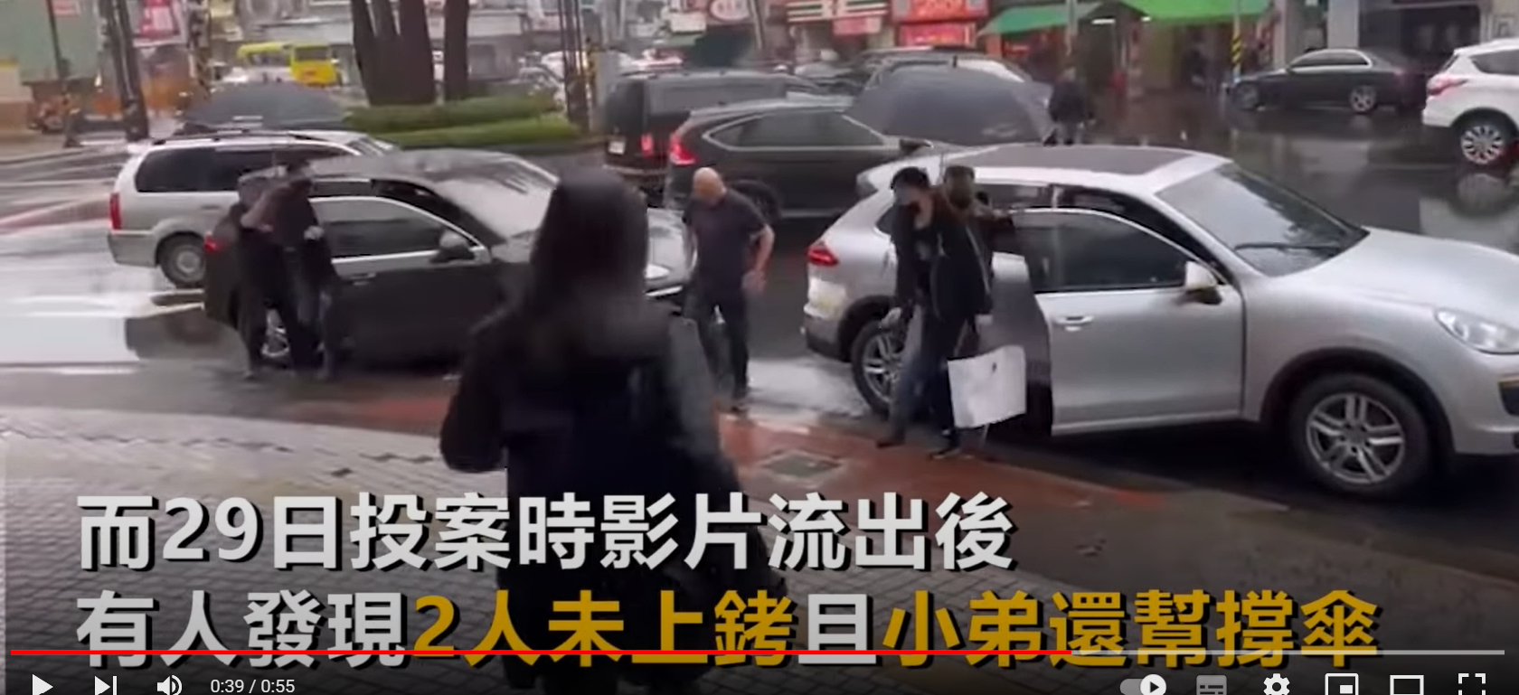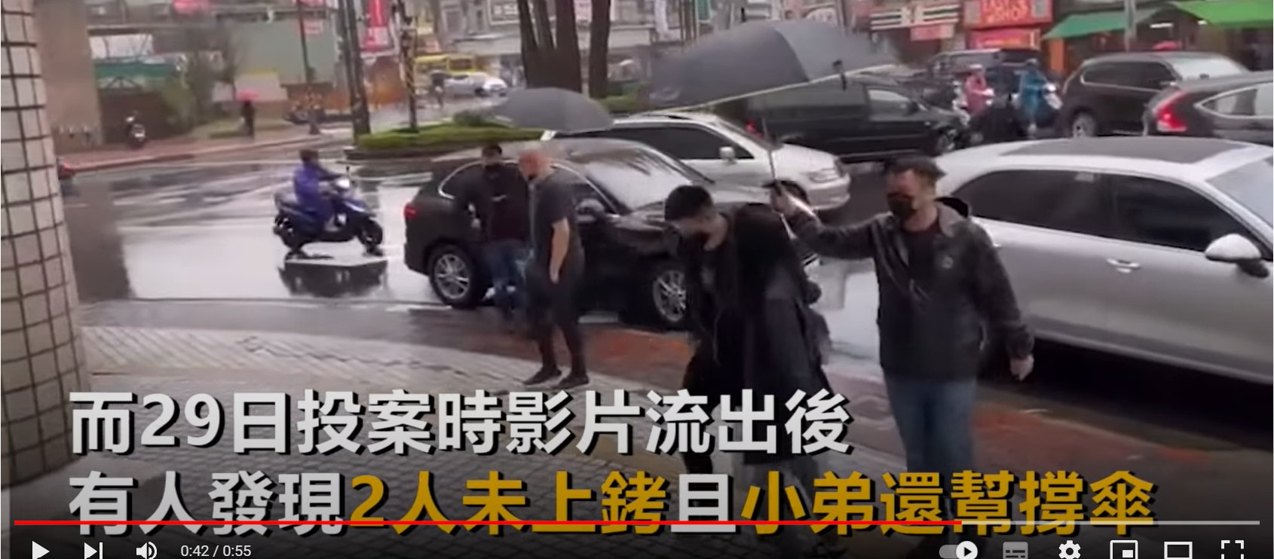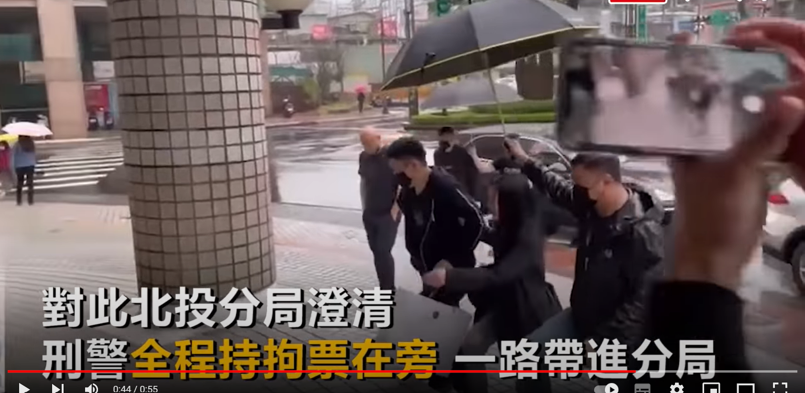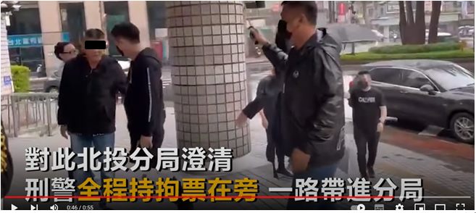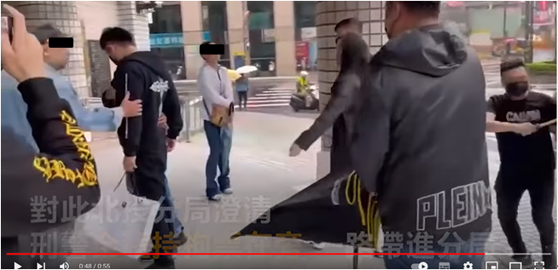

經檢視上開影片擷圖，第33秒時2名犯嫌所乘車輛停靠北投分局大門口前方道路旁，確有2人分持雨傘在2輛汽車旁準備開門接應犯嫌下車；第39秒時2名犯嫌分別下車走上人行道，有位女子走向前；第44秒畫面確有1人以手機攝錄2名犯嫌自行到案經過，第46秒有警務人員在分局門口與前方犯嫌交談，第48秒畫面左側又出現一名警務人員拉住前方犯嫌左手，隨後影片結束。

綜覽上開影片擷圖可知：

2名犯嫌下車地點確為北投分局正門口前方道路，由以下google地圖擷圖比對可知。

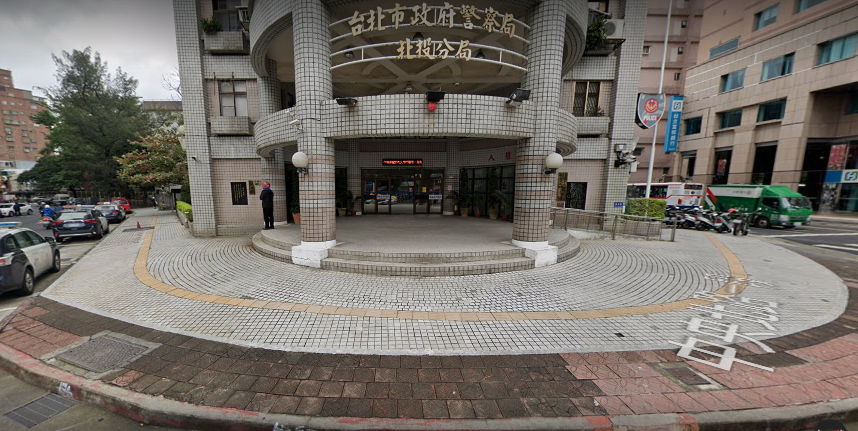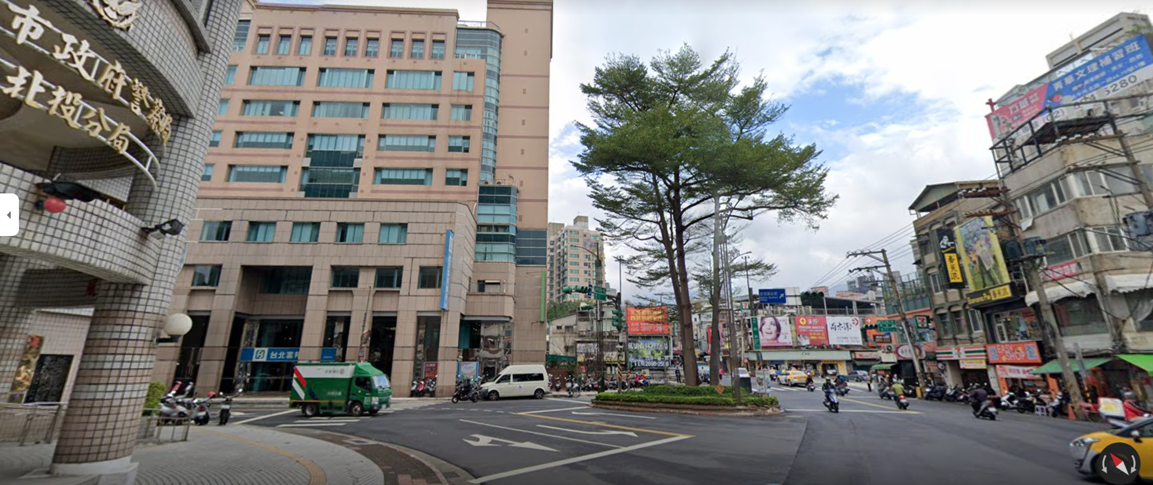

自犯嫌下車走上人行道至警務人員接手帶入分局內，前後時間約10秒。

確有2名犯嫌之陪同者幫其撐傘。

確有1位陪同者在旁持手機錄影。

畫面中有多位騎士穿著雨衣騎乘機車，顯示當時雨勢對行人而言，有持傘之必要。

在場警務人員未對2名犯嫌有上手銬之動作。

綜上判斷，當時正下雨，撐傘避免淋雨乃人情之常，不論是犯嫌自行或其陪同者持傘，且2名犯嫌從分局前道路旁步行至大門充其量僅數秒時間，實難以「星光大道」類比。至於犯嫌乘坐車輛高級與否及有人在人行道至分局門口前之公共區域錄影，實難歸責於警務人員。

另有些媒體所引用之擷圖經本院比對，並非犯嫌在北投分局門口而是北投捷運站附近，例如：

110年4月29日三立新聞「大哥投案13小弟護送星光大道 警政署要查分局違失」報導引用之擷圖：

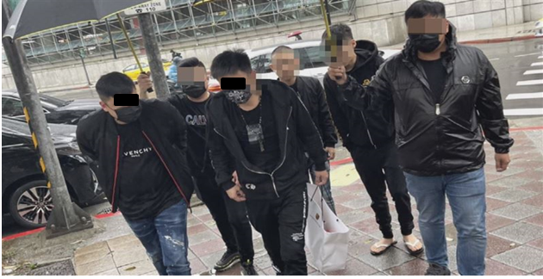

110年4月30日壹電視「大哥搭保時捷投案！不用上銬、小弟幫撐傘 網酸：走星光大道？」報導引用之擷圖：

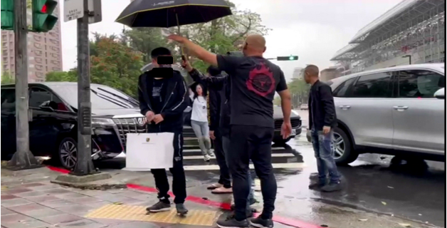

另檢視110年4月30日壹電視報導所附影音檔擷圖如下：

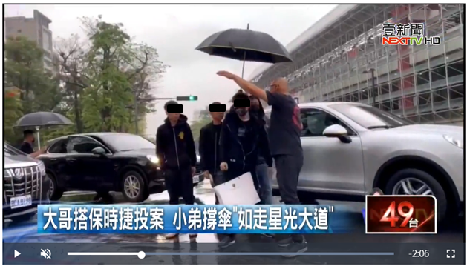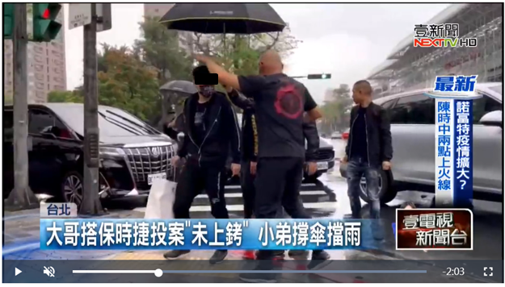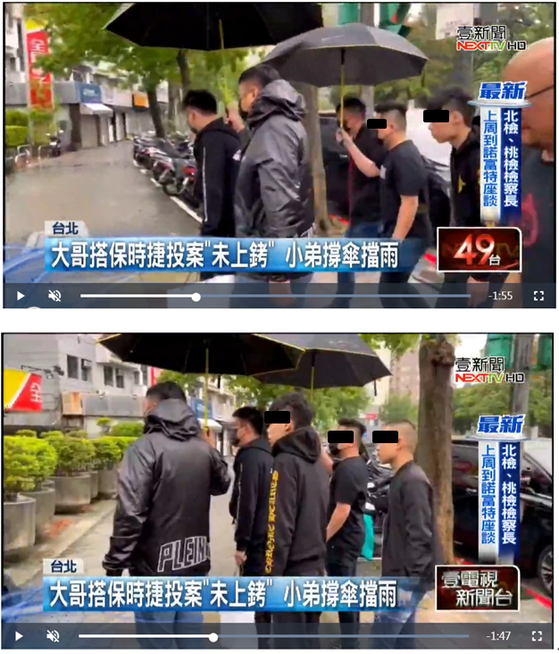

110年4月30日蘋果日報「槍手投案排場大 警傻看未上銬」報導引用之擷圖：

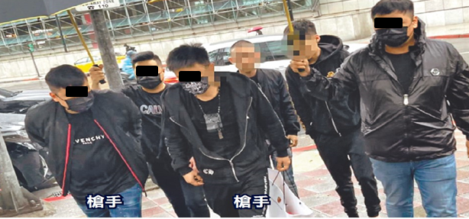

上開擷圖所在地點並非在北投分局門口，而是在北投捷運站旁，由以下google地圖擷圖比對可知，二地點相距尚約有600公尺。

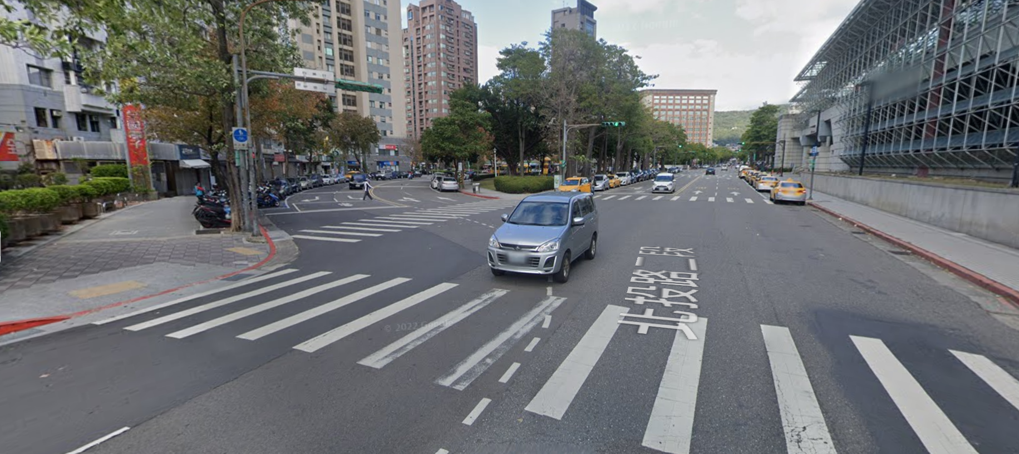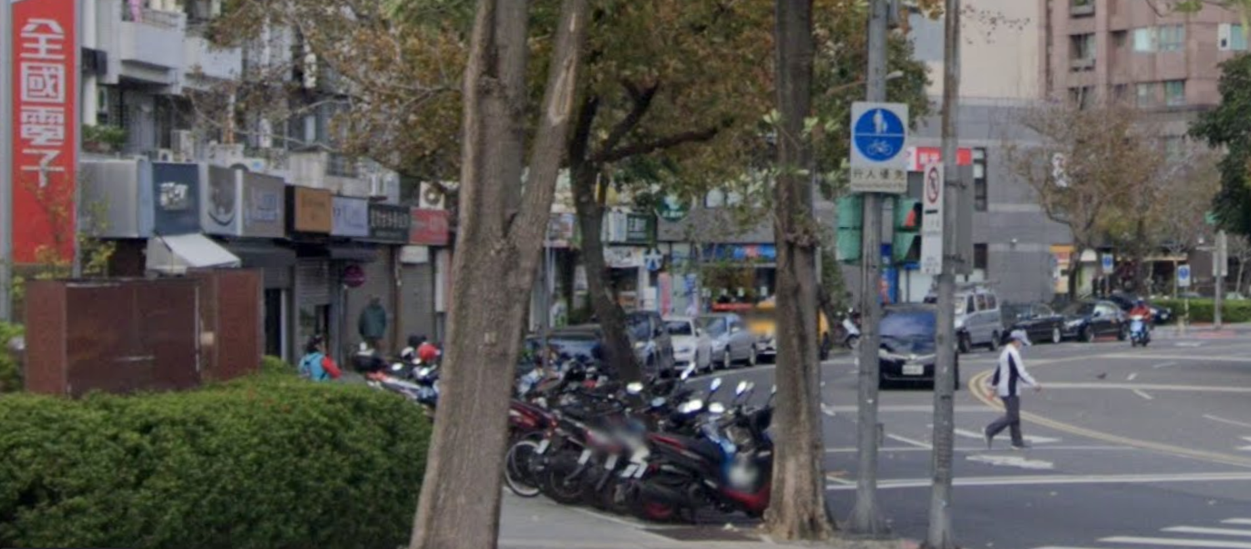

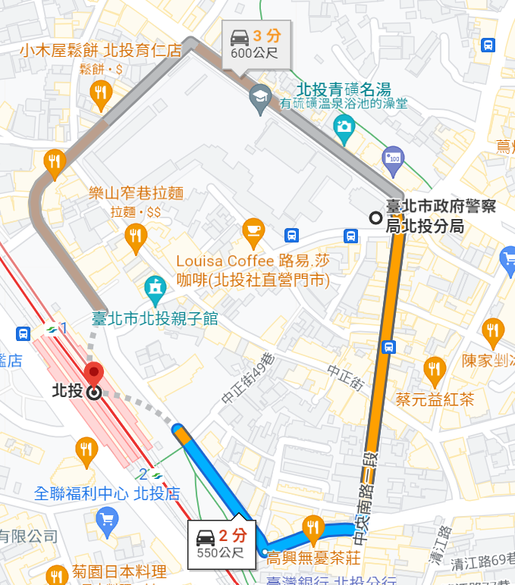

再者，2名犯嫌既願自行到案，理應不會脫逃，且無危及警務人員安全之情事，並不符合〈警察人員使用警銬規範〉第2點得使用警銬之要件：

使用警銬規定之變動：

在警政署108年1月29日訂頒〈警察人員使用警銬規範〉之前，該署先於90年12月4日所訂頒之〈警察機關拘捕留置人犯使用警銬應行注意要點〉第6點明定「對通知到場、自首或自行到場之犯罪嫌疑人，不得使用警銬」，嗣於104年11月2日將該行政規則名稱修正為〈被告或犯罪嫌疑人候詢期間使用警銬注意要點〉，其第4點亦明定「對通知到場、自首或自行到場之犯罪嫌疑人，候詢期間不得使用警銬。」另〈臺灣高等法院檢察署暨所屬各級法院檢察署法警使用戒具要點〉第5點(三)明定「對自首或自行到案之人犯，不得施用戒具」；及〈 臺灣高等法院及所屬各級法院法警使用戒具要點〉第6點第1項(三)明定「於拘提、通緝期間自行到場者，不得對其施用戒具」，亦有類似規定。

警政署於108年1月29日訂頒〈警察人員使用警銬規範〉，同時停止適用〈被告或犯罪嫌疑人候詢期間使用警銬注意要點〉，該警銬規範已無「對通知到場、自首或自行到場之犯罪嫌疑人，不得使用警銬」之規定，而係於第2點第1項明定：「警察人員執行搜索、扣押、拘提、逮捕、解送、借提或其他法律明定之強制措施時，為避免被告、犯罪嫌疑人或其他依法受拘束之人抗拒、脫逃、攻擊、自殺、自傷或毀損物品，並確保警察人員、在場相關人員或第三人之安全，得使用警銬。」

警政署函復表示，依〈刑事訴訟法〉第89條之1第1項規定：「執行拘提、逮捕或解送，得使用戒具。但不得逾必要之程度。」及同法第90條規定：「被告抗拒拘提、逮捕或脫逃者，得使用強制力拘提或逮捕之。」北投分局員警對自行攜帶犯罪工具到案之犯罪嫌疑人未上銬部分，與一般員警主動前往實施強制力之拘提情況不同，無明顯違反規定。本院詢問警政署該規定為何，該署書面資料表示係〈警察人員使用警銬規範〉第2點規定。故員警若為避免自行攜帶犯罪工具到案說明之犯罪嫌疑人攻擊、自殺、自傷或毀損物品，並確保警察人員、在場相關人員或第三人之安全等目的，於未逾越比例原則等限制下，始得對其使用警銬。

另刑事警察局司法科鄺科長於本院詢問時當場表示，本案北投分局當時應適用108年1月29日發布的〈警察人員使用警銬規範〉，那個時候沒有規定對自行到案者不能使用手銬。該規範第2點：「為避免被告、犯罪嫌疑人或其他依法受拘束之人抗拒、脫逃、攻擊、自殺、自傷或毀損物品，並確保警察人員、在場相關人員或第三人之安全，得使用警銬。」在此類狀況下由現場執勤員警來判斷，在不逾越比例原則下可以使用警銬。因此北投分局在面對自行到案的情況下，可由現場員警來衡酌是否使用警銬，並沒有規定「一定要用」或「一定不要用」，要視實際狀況。

本案2名犯嫌既願自行到案，理應不會脫逃，且無危及警務人員安全之情事，從上開警政署之說明可知，並不符合〈警察人員使用警銬規範〉第2點得使用警銬之要件。

拘提係經由強制力使被拘提者到一定處所應訊，犯嫌既已自行抵達該分局接受訊問，實無須再執行拘提：

〈刑事訴訟法〉上所規定之「拘提」，乃於一定期間內拘束被告（犯罪嫌疑人）之自由，強制其到場之處分（參照司法院釋字第392號解釋理由書）。易言之，拘提是對人身自由之暫時剝奪，強制被拘提者到一定處所接受訊問，以白話說就是「把人抓來問」之意思，人既然已自行到場應訊，也就沒有抓（即拘提）之必要。

對於自行到案之犯嫌應依何條規定執行拘提，據警政署提供之詢問書面資料表示：

司法警察（官）偵查犯罪，依據〈刑事訴訟法〉第88條之1第1項之規定，因現行犯之供述，且有事實足認為共犯嫌疑重大者或所犯為死刑、無期徒刑或最輕本刑為五年以上有期徒刑之罪，嫌疑重大，有事實足認為有逃亡之虞者，而情況急迫者，得逕行拘提之。對於自行到案之犯嫌，如符合上開規定，司法警察（官）得逕行拘提之。

本案係依〈刑事訴訟法〉第76條第3款、第4款，持檢察官核發之拘票拘提之。

拘提之目的係保全犯嫌，爰員警執行拘提時，一旦發現犯嫌，應立即將其置於實力可控制之範圍內，而非任其自行進入警察機關投案。案發當（29）日8時3分現場出現民眾至北投分局大門等候犯嫌楊男及郭男投案，待郭、楊2嫌坐車抵達分局前，現場犯嫌友人即趨前幫渠撐傘及錄影，一同步行至分局門口後，金小隊長等3員始上前控制，而未自楊、郭2嫌下車後立即將渠等置於控制範圍內。爰依據〈警察人員獎懲標準〉第6條第1款規定，執行公務不力，予以申誡處分。

惟查〈刑事訴訟法〉規定之拘提類型包括合法通知傳喚後不到之拘提、持拘票逕行拘提、無拘票緊急拘提：

合法通知傳喚後不到之拘提：犯罪嫌疑人經司法警察使用通知書合法通知到場詢問，無正當理由不到場者，得報請檢察官核發拘票（〈刑事訴訟法〉第71條之1第1項）。被告經合法傳喚，無正當理由不到場者，得拘提之（〈刑事訴訟法〉第75條）。拘提被告，應用拘票（〈刑事訴訟法〉第77條第1項）。

持拘票逕行拘提：被告犯罪嫌疑重大，而有無一定之住、居所；逃亡或有事實足認為有逃亡之虞；有事實足認為有湮滅、偽造、變造證據或勾串共犯或證人之虞；所犯為死刑、無期徒刑或最輕本刑為5年以上有期徒刑之罪情形之一者，必要時，得不經傳喚逕行拘提（〈刑事訴訟法〉第76條）。拘提被告，應用拘票（〈刑事訴訟法〉第77條第1項）。

無拘票緊急拘提：檢察官、司法警察官或司法警察偵查犯罪，有「因現行犯之供述，且有事實足認為共犯嫌疑重大；在執行或在押中脫逃；有事實足認為犯罪嫌疑重大，經被盤查而逃逸（但所犯顯係最重本刑為1年以下有期徒刑、拘役或專科罰金之罪者除外）；所犯為死刑、無期徒刑或最輕本刑為5年以上有期徒刑之罪，嫌疑重大，有事實足認為有逃亡之虞」情形之一而情況急迫者，得逕行拘提之（〈刑事訴訟法〉第88條之1第1項）。前項拘提，由檢察官親自執行時，得不用拘票；由司法警察官或司法警察執行時，以其急迫情況不及報告檢察官者為限，於執行後，應即報請檢察官簽發拘票。如檢察官不簽發拘票時，應即將被拘提人釋放（〈刑事訴訟法〉第88條之1第2項）。

據警政署上開說明，對於自行到案之犯嫌，如符合〈刑事訴訟法〉第88條之1第1項之規定，司法警察（官）得逕行拘提之。就本案而言，其可能適用為第4款之「所犯為死刑、無期徒刑或最輕本刑為5年以上有期徒刑之罪，嫌疑重大，有事實足認為有逃亡之虞」，惟2名犯嫌既自行抵達北投分局投案應訊，實難認有逃亡之虞，並不符合緊急拘提之要件。

又警政署表示本案係依〈刑事訴訟法〉第76條第3款、第4款規定之事由，持檢察官核發之拘票拘提之。惟拘提之定義係經由強制力使被拘提者到一定處所應訊，犯嫌既已自行抵達該分局接受訊問，實無須再執行拘提（即把人抓來）。

對於媒體報導有與事實出入或不符法令之部分，警政署、臺北市警局及北投分局未於第一時間對外澄清，應檢討改進：

本院另案調查「媒體報導屏東分局竟被黑衣人包圍」案，事實上員警係於分局斜對面停車場盤查相關在場民眾，並無包圍該分局情事，屏東分局認為媒體標題用詞欠當，隨即於當日發布新聞「屏市聚眾鬥毆 快打壓制依法究辦」並適時公布影像予以澄清，導正視聽：

屏東分局於110年4月25日凌晨0時許，獲報在屏東市田寮巷1間酒吧發生打架糾紛，遂派員立即前往處理，員警抵達後先對現場民眾逐一查證身分，惟抄登資料過程中，劉男攻擊該分局民生派出所所長，造成其受傷送醫，其他員警見狀遂以其涉犯妨害公務罪嫌予以逮捕，復於帶返勤務處所調查時，另名楊男亦涉嫌妨害公務阻攔員警帶離劉男，員警遂一併將其以現行犯逮捕偵辦。當日劉男同行之6位友人隨後至分局表達欲探視之意，並於分局斜對面停車場處聚集，員警見狀先調度快打警網抵達以防民眾滋事，然該群民眾僅單純聚集等候，員警遂依〈刑法〉第149條妨害秩序罪予以告誡，並於盤查及抄錄資料後驅離。然該分局調查期間，媒體未經查證，遂以標題為「屏東分局竟被黑衣人包圍」加以報導。

惟檢視該分局當日現場蒐證影像，員警係於分局斜對面停車場盤查相關在場民眾，並無包圍該分局情事，顯見該媒體所用標題用詞欠妥當。為免致生民眾誤解，屏東分局隨即於當日發布新聞「屏市聚眾鬥毆 快打壓制依法究辦」並適時公布影像予以澄清，導正視聽。

警政署於本院詢問時表示：鑒於爭議訊息或不實報導之散布、傳播，嚴重傷害機關形象或引起民眾恐慌，該署平時即要求各警察機關應落實新聞輿情掌握，對於爭議訊息或不實報導應重視並加速處理時效，把握第一時間立即查明，即時對外說明澄清，必要時提供影像，以還原事實，防杜爭議訊息或不實報導危害社會安定。該案屏東縣警局對於網路社群媒體爭議訊息，適時發布新聞澄清說明，即時平衡輿論，尚無違誤。

前揭媒體報導有與事實出入（例如有些擷圖內之投案地點並非北投分局、將犯嫌下車後有人撐傘陪同步行至分局門口之10秒投案過程比喻為星光大道）或不符法令（例如質疑警方未對犯嫌上銬，但實際上不構成使用警銬之要件）之部分，參照警政署在「媒體報導屏東分局竟被黑衣人包圍」案之說明，該署、臺北市警局及北投分局應於第一時間對外澄清說明，惟該3機關皆未為之，應檢討改進。甚至陳分局長於110年4月29日下午4時記者會仍稱「未將2名犯嫌上銬，造成社會觀感不佳，該分局會深刻檢討」，林副分局長110年5月2日職務報告亦表示「未對2名犯嫌上銬，造成媒體負面報導及社會觀感不佳，實有疏失」，對於自行到案之犯嫌是否應上手銬之法令規定，媒體可能不瞭解而憑直覺質疑何以未上銬，尚可理解，但高階警官亦有所混淆，順應媒體說法，錯失澄清說明之時機。

綜上，2名犯嫌逕赴北投分局自行到案，因係搭乘高級汽車且下車後有人幫其撐傘，遭多家媒體批評猶如走「星光大道」，並質疑警方有未上手銬等疏失。經警政署調查後，認為犯嫌至分局大門時，員警未執行拘提作為，造成社會觀感不佳，對相關警務人員予以行政懲處。惟經檢視媒體之錄影畫面，當時正下雨，撐傘避免淋雨乃人情之常，且犯嫌從分局前道路旁步行至大門充其量僅數秒時間，實難稱之為「星光大道」，另有些媒體所引用之擷圖經本院比對，並非犯嫌在北投分局門口而是北投捷運站附近；再者，犯嫌既願自行到案，理應無脫逃可能，且無危及警務人員安全之情事，並不符合〈警察人員使用警銬規範〉第2點得使用警銬之要件；又拘提係經由強制力使被拘提者到一定處所應訊，犯嫌既已自行抵達該分局接受訊問，實無須再執行拘提。對於媒體報導有與事實出入或不符法令之部分，警政署、臺北市警局及北投分局未於第一時間對外澄清，應檢討改進。

處理辦法：

調查意見一，糾正內政部警政署、臺北市政府警察局及北投分局。

調查意見二，函請內政部警政署、臺北市政府警察局及北投分局檢討改進見復。

調查委員：蔡崇義
陳景峻

110年4月28日聯合報「警方借提人犯 私下通融見親友？北投分局配合警署調查」https://udn.com/news/story/7315/5420894
110年4月29日自由時報「媽祖協會槍擊案2嫌投案！趙男被爆餵毒手下致死 被開槍警告」https://news.ltn.com.tw/news/society/breakingnews/3515195。
(1)110年4月29日中時新聞「趙男仇家投案排場超狂 搭名車還有13小弟撐傘護送進警局」【https://www.chinatimes.com/realtimenews/20210429003382-260402?chdtv】； (2)110年4月29日TVBS新聞「又與趙男有關！警局前排場大、北聯幫大哥投案小弟撐傘列隊」【https://news.tvbs.com.tw/local/1501180】； (3)110年4月29日三立新聞「大哥投案13小弟護送星光大道 警政署要查分局違失」【https://www.setn.com/news.aspx?newsid=932388】； (4)110年4月30日自由時報「搭名車、小弟撐傘 大哥高調投案」【https://news.ltn.com.tw/news/society/paper/1445882】； (5)110年4月30日壹電視「大哥搭保時捷投案！不用上銬、小弟幫撐傘 網酸：走星光大道？」【https://www.nexttv.com.tw/NextTV/News/Home/Society/2021-04-30/436380.html； (6)110年4月30日蘋果日報「槍手投案排場大 警傻看未上銬」【https://www.appledaily.com.tw/headline/20210430/M6KAV52OGZGCNPAL6XUB5PLJM4/】。
警政署110年6月28日警署督字第1100105207號函。
第9條第1項規定：「檢察官對於被告經法院羈押之案件，認為有帶同被告外出繼續追查贓證、共犯之必要時，得填發偵查指揮書，交司法警察官或司法警察帶同被告繼續查證。」第10條規定：「司法警察機關對於該機關移送之案件被告經法院羈押者，於偵查中認為有帶同外出繼續追查贓證、共犯之必要時，得派員攜同公文向檢察官報告，檢察官認為確有必要時，得按前條規定辦理。」
〈行政院院區門禁管理要點〉第3點(四)「1.院外人員辦理會客時（登記表如附件一），由會客室服務臺人員詢問賓客來意後，通知受訪人在會客室接見。……」在附件一下方備註二明定訪客登記表保存期限1年。
臺北市警局111年6月29日(111)北市警政字第1113050607號函訂定全文11點，自函頒日生效。
110年4月29日自由時報電子報「槍手投案未上銬 北投警分局長：自請處分」，https://news.ltn.com.tw/news/society/breakingnews/3515940。
110年4月29日自由時報「媽祖協會槍擊案2嫌投案！小弟撐傘未上銬進警局引爭議」，影片來源https://www.youtube.com/watch?v=kCOUWJCNKeQ。
警政署108年1月29日警署刑司字第10800006051號函訂頒〈警察人員使用警銬規範〉全文5點。
警政署90年12月4日(90)警署刑司字第204340號函訂頒〈警察機關拘捕留置人犯使用警銬應行注意要點〉全文6點。
警政署104年11月2日警署刑司字第1040007297號函將〈警察機關拘捕留置人犯使用警銬應行注意要點〉名稱修正為〈被告或犯罪嫌疑人候詢期間使用警銬注意要點〉並訂頒全文4點。
〈警察人員使用警銬規範〉於111年2月7日已增訂第6點明定：「被告或犯罪嫌疑人於被拘提、通緝期間自行到案者，經執行拘提或逮捕，審酌下列情形，得對其使用警銬：(一)被告或犯罪嫌疑人之精神狀況。(二)被告或犯罪嫌疑人身體狀況及相對戒護能力。(三)被告或犯罪嫌疑人所犯罪名。」
被告犯罪嫌疑重大，有第3款「有事實足認為有湮滅、偽造、變造證據或勾串共犯或證人之虞」或第4款「所犯為死刑、無期徒刑或最輕本刑為五年以上有期徒刑之罪」情形之一者，必要時，得不經傳喚逕行拘提。
110年4月25日東森新聞報導「囂張！醉男鬧事遭逮 屏東分局竟被黑衣人包圍」，內文：屏東市警方處理兩件酒吧滋事案件，逮捕兩名妨害公務男子，竟又引起男子友人不滿，糾眾公然包圍屏東分局，挑戰公權力。https：//news.ebc.net.tw/news/society/258363。

